**Y接头、真空采血管**

**带量采购全省性联盟信息平台**

**（企业端）**

**操**

**作**

**手**

**册**

**江苏华招网信息技术有限公司**

**2025年9月**

**一、网站及网址**

（一）网站：Y接头、真空采血管带量采购全省性联盟信息平台

（二）网址：<https://ptbl.pthczb.com>

**二、重要提示！！**

（一）已经完成账号注册、企业信息及产品信息维护的企业，直接在**“企业信息维护→企业资料上传”**模块完成资料上传即可。

（二）前期未注册账号的企业可按照下述操作完成资料的维护。企业在提交完信息后可在群里@管理员提示下信息审核，等待审核完成后才能进入下一步维护。

（三）***企业产品特征资料审核通过、价格信息均已提交为维护完成状态。

提示：以下申报资料，若无截至日期或长期有效，按2099年12月31日申报截至日期。

**三、账号注册**

## （一）操作流程

点击“申请注册账号”按钮（如下图），进入“企业注册账号”页面。按系统要求上传资料，完成后点击“提交”按钮，等待审核发放账号。

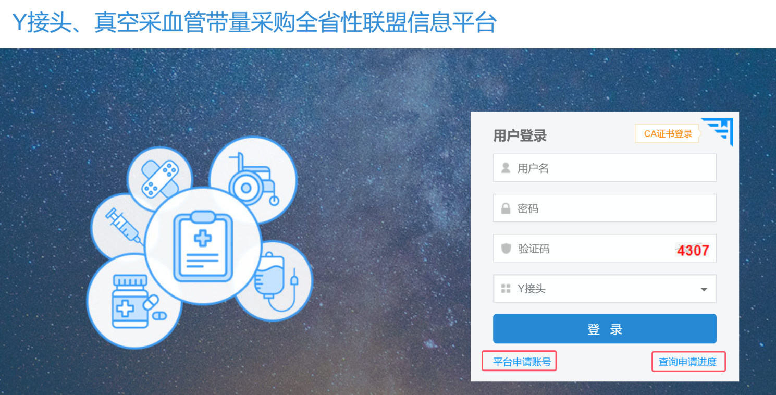

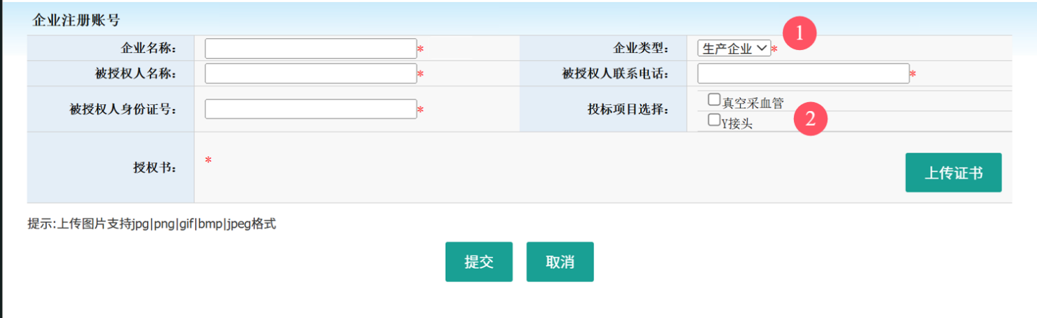

提示说明：上图❶。生产“真空采血管”或“Y接头”产品其中的一种或者两种，按照生产企业角色申请账号；其他按照经营企业申请账号。

上图❷。本次招标包含两个品种，参加哪个品种的报名就勾哪个品种，两个都参加就都勾选。

## （二）注意事项

### 1、请务必记住回执单号！！！

在“企业注册账号”界面维护完信息后点击“提交”按钮，弹出以下界面。请务必记住回执单号。该回执单号是用来查询发放账号及初始密码的**唯一途径**。

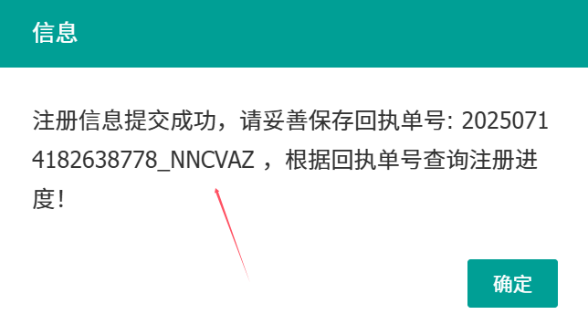

### 2、查询账号及初始密码

点击下图“查询申请进度”进入“查看申请进度”界面，输入回执单号查询账号及初始密码。

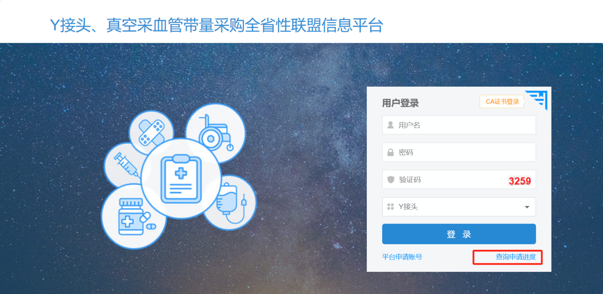

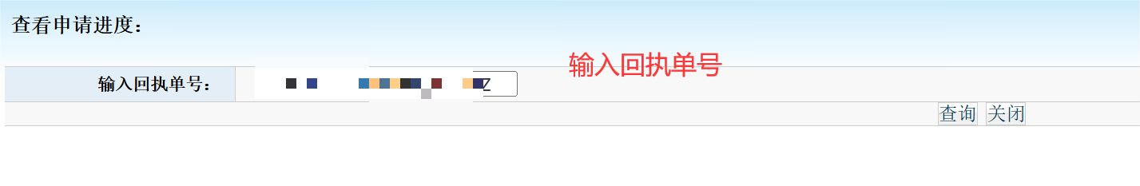

### 3、修改注册信息

当账号申请被退回时，需要删除不正确（将鼠标放置图片上方）的图片（如下图）。

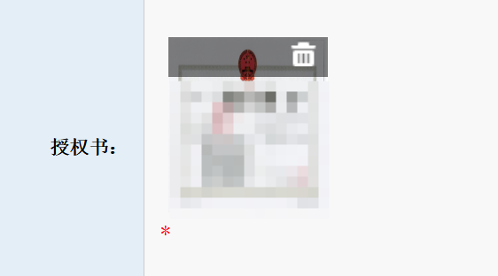

### 4、找回回执单号途径

账号注册时，请企业**务必**记住回执单号。因回执单号包含企业信息，若企业需要找回回执单号，需要按以下途径核实身份后找回回执单号。

1. 申领账号时的授权书
2. 情况说明（自拟，包含诉求：查询回执单号）加盖公章
3. 通过公司邮箱发送至hzqx@hzqx.cc，公司邮箱要能在公开网站上可查（附查询网址于邮件正文中）。邮件标题：关于Y接头、真空采血管带量采购全省性联盟信息平台回执单号的查询。
4. 信息核实无误后，会通过邮箱发送回执单号

拿到账号后按照账号+企业名称进QQ群，并将群名片改成账号+企业名称。

**四、登录系统**

## （一）首次登录修改密码激活系统

是哪个品种就选择哪个品种登录。如果两个品种都涉及，随意选择品种进入，再进入系统切换项目维护。

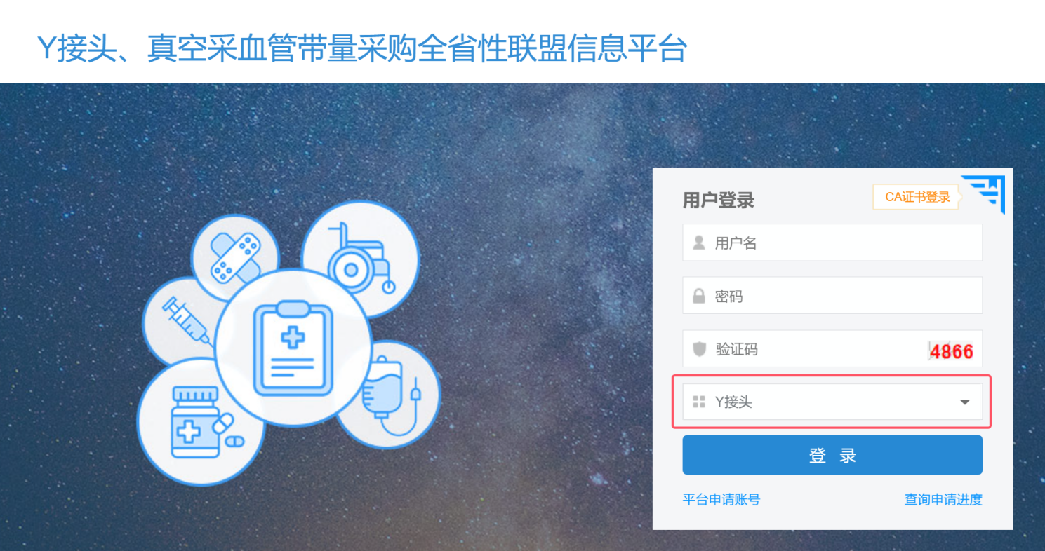

## （二）企业信息维护

### 1、操作流程

企业信息共有五个模块，分别为“基础信息”、“授权书信息”、“营业执照信息”、“医疗器械生产许可信息”、“医疗器械经营许可信息”，每个模块的信息维护完均需点击相应模块的保存按钮，所有模块信息维护且保存完才能提交送审。

### 2、注意事项

#### 2.1保存成功提示

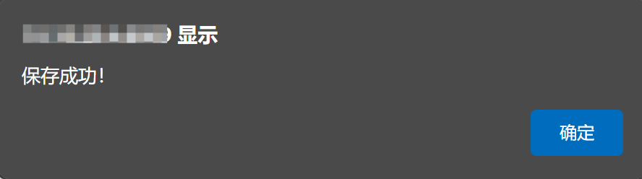

#### 2.2提交提醒

提交后的信息不可以修改，等待审核通过后才能维护产品信息

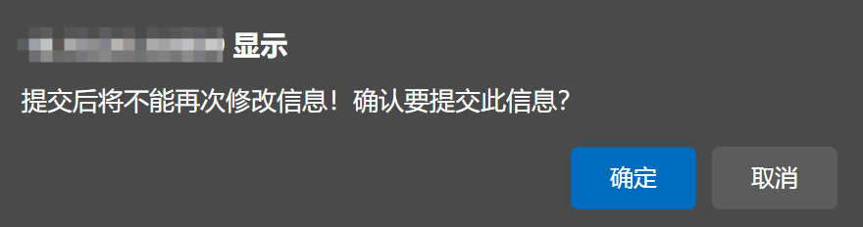

#### 2.3提交成功提示



#### 2.4切换项目提示

Y接头项目相关信息维护完后，若报名参加了真空采血管项目，点击“切换当前项目”按钮进入真空采血管的项目维护。产品维护时的项目切换同此操作。



## （三）企业产品维护

提示：此界面在“企业信息审核”审核通过后开放，共有5个模块，第二、第三、第四、第五个模块的维护信息均需审核，且审核通过后才会更新后面模块中的信息，请申报企业安排好时间，及时维护产品信息。

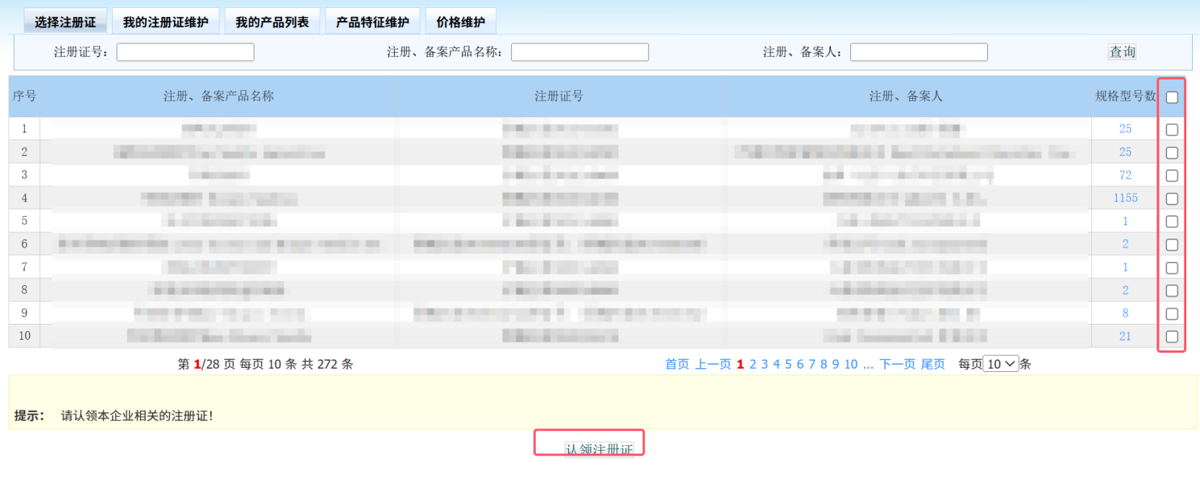

### 【选择注册证】模块

认领与本企业相关的注册证，认领后（勾选数据点击认领注册证按钮）该注册证进入【我的注册证维护】界面。

若需添加注册证，按照下图表头整理数据（包含注册证上所有型号、规格），在QQ群中@工作人员添加数据。为不影响其他企业维护信息，数据会延迟一天更新。

添加数据格式如下：

1、两张表整理在一个文档里，文档名称应为“企业名称+添加数据+日期”，例如“**有限公司添加数据202507**”。

表1格式如下：

|  |  |  |  |  |  |
| --- | --- | --- | --- | --- | --- |
| 序号 | 注册、备案产品名称 | 注册证号 | 注册、备案人 | 企业名称 | 规格型号数 |

表2格式如下：

|  |  |  |  |  |  |
| --- | --- | --- | --- | --- | --- |
| 序号 | 医用耗材代码(20位) | 医用耗材分类代码（27位） | 注册证号 | 规格 | 型号 |

注：没有医保代码填“无”。

必须完整认领与本企业相关的注册证才能审核通过；（审核会核实认领注册证的完整性）

### 【我的注册证维护】模块

点击“注册证待维护”按钮，进入注册证维护界面。

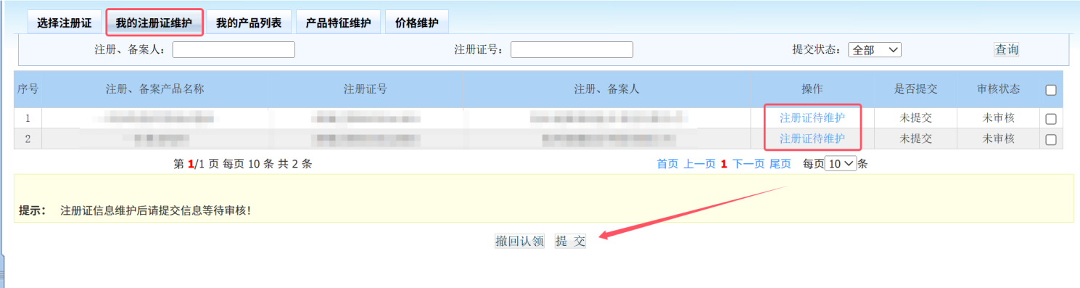

下图是注册证维护界面，按系统要求维护，维护完提交等待审核。

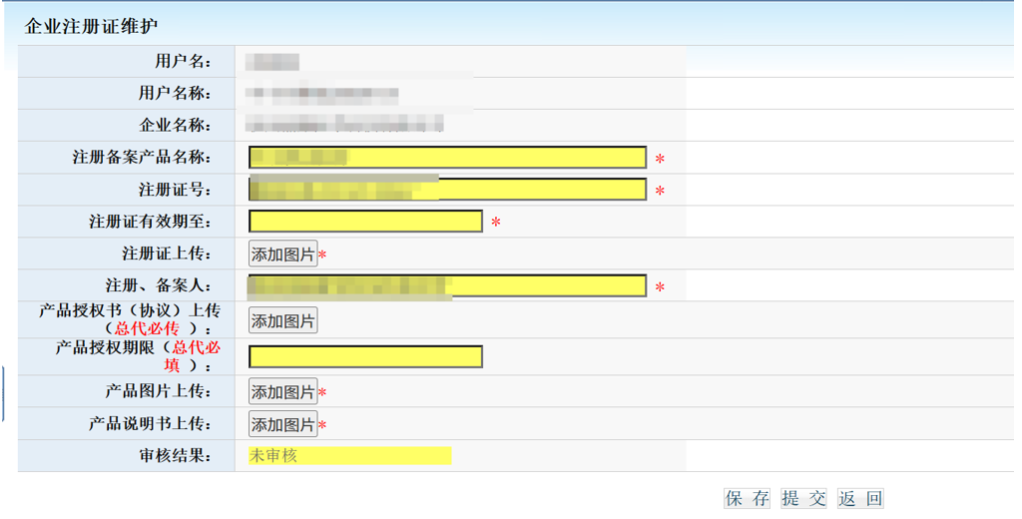

### 【我的产品列表】模块

该模块展示审核通过的注册证所有型号规格。勾选数据，点击下面的维护按钮维护数据。所有数据完成维护后才能提交数据。**需要先维护“筛选品种”再维护“产品线”。**

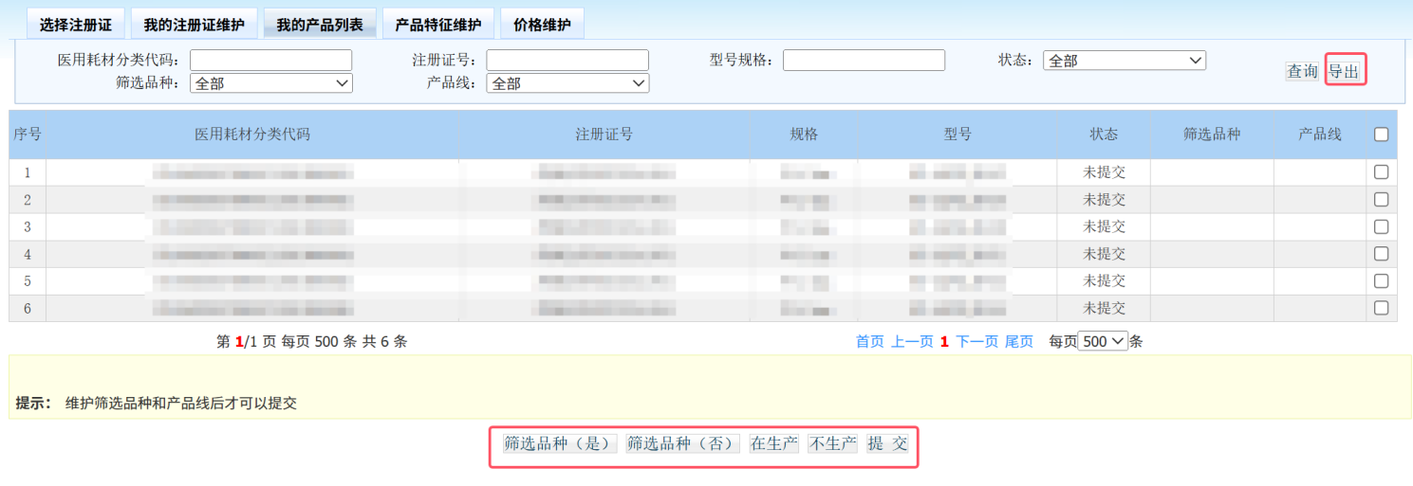

#### 3.1筛选品种（是）/（否）按钮

用来维护对应型号、规格是否属于本次招标范围内的产品。属于本次招标范围内，选择品种勾选“筛选品种（是）”按钮；不属于本次招标范围，选择品种勾选“筛选品种（否）”按钮，此时产品线将会同步更新成“—”【不属于本次招标范围内的产品，不需要维护产品线，所以系统会自动更新成—】（可通过右侧勾选框批量维护）

举例：本次维护范围为“真空采血管”，不含末梢采血管、末梢血采集容器、特殊采血管或保存制备管和非真空采血管，若对应的产品属于末梢采血管……，则勾选数据点击“筛选品种（否）”按钮。

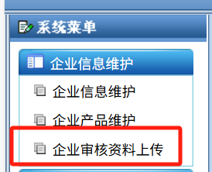

**注：**此处针对筛选品种列字段为“否”的数据需要提供证明材料；请企业在【企业审核资料上传】→【产品列表资料上传】模块下载模板按要求填写。

#### 3.2在生产/不生产按钮

维护现在状态的生产线。现在在生产，勾选数据点击“在生产”按钮，现在不生产，勾选数据点击“不生产”按钮。（可通过右侧勾选框批量维护）

**该模块数据完成后（所有数据均提交，如下图），请至“企业审核资料上传”模块上传证明材料。**

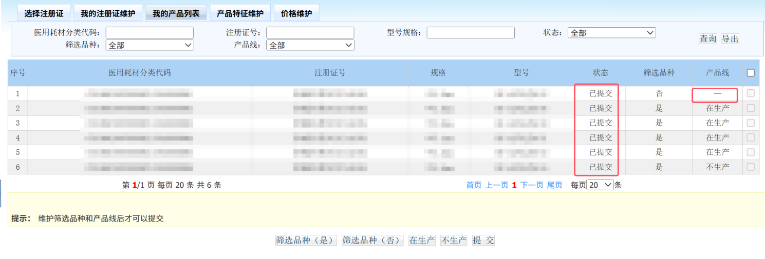

**提示：此阶段为信息填报阶段，请将信息维护全再上传审核资料（系统有流程限制）。**

### 【产品特征维护】模块

该模块在【我的产品列表】模块审核通过后更新，更新的数据为所有在生产的数据。

勾选数据，点击响应的维护按钮，选择对应的特征类别即可。维护完成后，需要提交数据。所有数据提交后，需在“产品特征资料上传”出上传证明材料。

关于真空采血管特征的维护，因盖头颜色有色差，请企业优先按系统提供选项填报颜色。确实无法对应的选其他。

### 【价格维护】模块

勾选数据，点击价格维护按钮维护价格。为了方便审核，建议批量维护。价格来自省标项目，所属地区的所在市直接选“所在城市”选项；价格来自联盟项目，所属地区选择填牵头地区。价格填报范围（地市及以及上项目，含市标、市级联盟、省标、省级联盟、省市联盟项目）

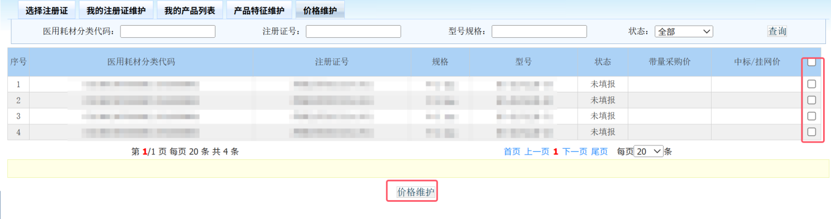

价格维护界面：

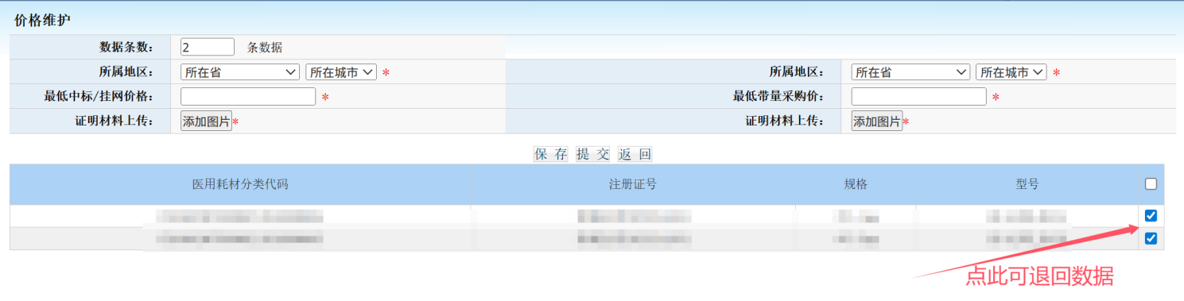

数据维护完成后，需提交数据等待审核。

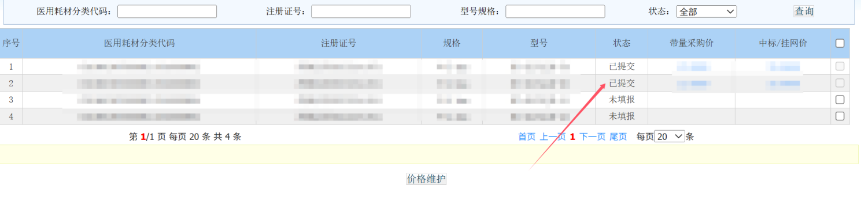

若无最低中标/挂网价或最低带量采购价，填0并上传无最低中标/挂网价或最低带量采购价说明。

**（四）企业审核资料上传**

### 产品列表资料上传

下载模板，结合“我的产品列表”模块数据填写模板，加盖公章后在下图❶上传；

导出“我的产品列表”处数据，填写审核材料页码后在下图❷上传

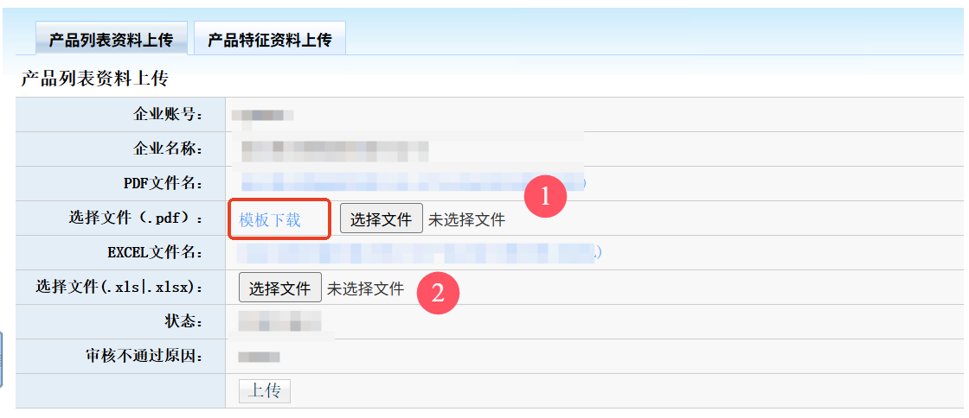

### 产品特征资料上传

维护同“产品列表资料上传”模块

**四、联系人**

本操作手册由郭颖完成，填报工作中有任何系统操作问题可直接联系郭颖：18651657816。